English
Class 2a
The 15th of April.
 |  | Тема | План работы+  Задания на отработку
1 | Vocabulary | Clothes | - Повторите притяжательные местоимения и притяжательный падеж  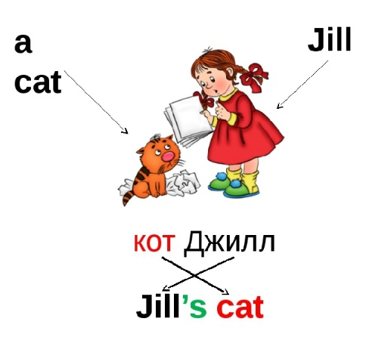  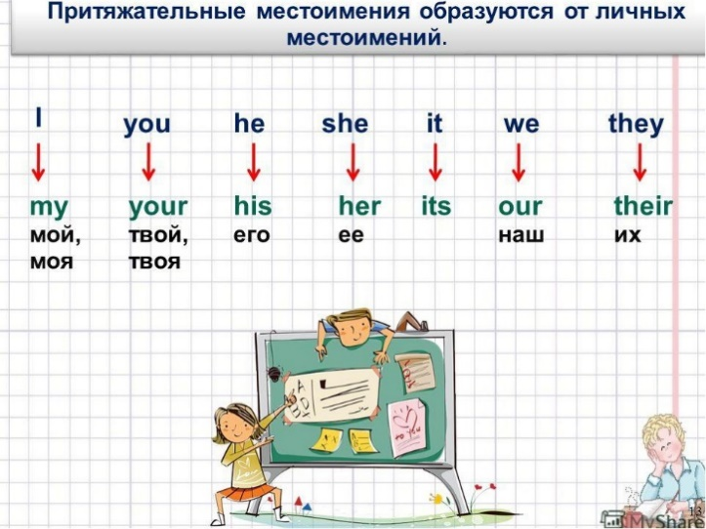  - Выполните тренировочные упражнения на сайте УЧИ.РУ  (Задание от учителя №13) до 17.04
2 | Grammar | Притяжательный падеж и притяжательные местоимения

The 17th of April.
 |  | Тема | План работы+  Задания на отработку
1 | Vocabulary | Clothes  Describing | - Повторите предметы гардероба (можете повторно просмотреть видео и проговорить слова)  https://www.youtube.com/watch?v=Q_EwuVHDb5U  - Повторите слова, которые мы используем для описания внешности: tall, thin, fat, short, young, old.  - Нарисуйте себя и расскажите о себе.  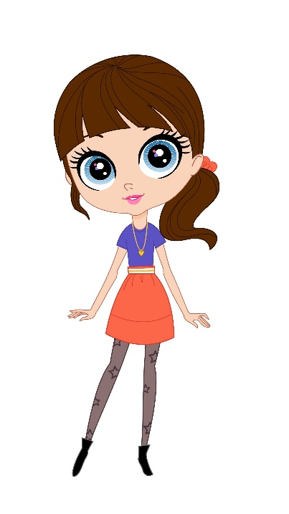  Используйте образец:  Hello! I’m Blythe. I’m 8.  I’m thin and young.  My hair is long and brown.  My eyes are blue.  My T-shirt is blue.  My skirt is orange.  My shoes are black.  I’m a happy girl!
2 | Grammar | Притяжательные местоимения  Притяжательный падеж

Сроки выполнения заданий: Задания на сайте УЧИ.РУ выполнить в срок с 15.04 до 17.04, рассказ о себе отправить на проверку до 20.04 (оценки за письменную часть рассказа не будет, позднее за устную)
Фото (или текст) выполненных заданий на уроке и в качестве ДЗ отправить на проверку:
- ЛС в Viber
- или VK https://vk.com/id561916292
- или сообщением в электронном журнале

